--зх0хщ9шёМИНИСТЕРСТВО НАУКИ И ВЫСШЕГО ОБРАЗОВАНИЯ РОССИЙСКОЙ ФЕДЕРАЦИИ
Федеральное государственное бюджетное образовательное учреждение высшего образования
«Казанский национальный исследовательский технический университет
им. А.Н. Туполева – КАИ»
Институт компьютерных технологий и защиты информации
Отделение СПО в ИКТЗИ (Колледж информационных технологий)

ЛАБОРАТОРНАЯ РАБОТА №2
по дисциплине
Программное обеспечение компьютерных сетей
Тема: «работа с программой по отслеживанию трафика»

Работу выполнил
Студент гр.4339
Баландин А. Н.
Принял
Преподаватель Сафиуллин М.И.

Казань 2025
Цель работы: научиться отслеживать сетевой трафик с помощью утилиты wireshark
Теоретическая сведения:
WinToHDD — бесплатная утилита для работы с Windows без загрузочного носителя. Возможности:
- Переустановка с форматированием системного диска;
- Установка на другой диск или в файлы VHD/VHDX;
- Клонирование диска;
- Поддержка BIOS/UEFI, GPT-дисков, Windows Vista–10 (32/64-bit);
- Работа с образами в форматах ISO, ESD, WIM, SWM, VHD, VHDX;
- Создание мультизагрузочных флешек (в новых версиях).
Бесплатная версия не поддерживает корпоративные и серверные редакции Windows — для них требуется платная версия Professional.
Образ ОС — полный «слепок» системы со всеми настройками, программами и конфигурациями. Основные применения:
- Автоматизация развёртывания — вместо ручной настройки новых серверов достаточно развернуть готовый образ.
- Готовые решения от провайдеров — преднастроенные образы (веб-серверы, СУБД и др.) для быстрого запуска в облаке.
- Резервное копирование инфраструктуры — мгновенный откат к рабочему состоянию при сбоях, без поиска ошибок в конфигурациях.
Преимущество образов — скорость восстановления и развёртывания систем, повышение отказоустойчивости и снижение рутинной работы администраторов.
Выполнение работы:
Запускаем утилиту wintohdd

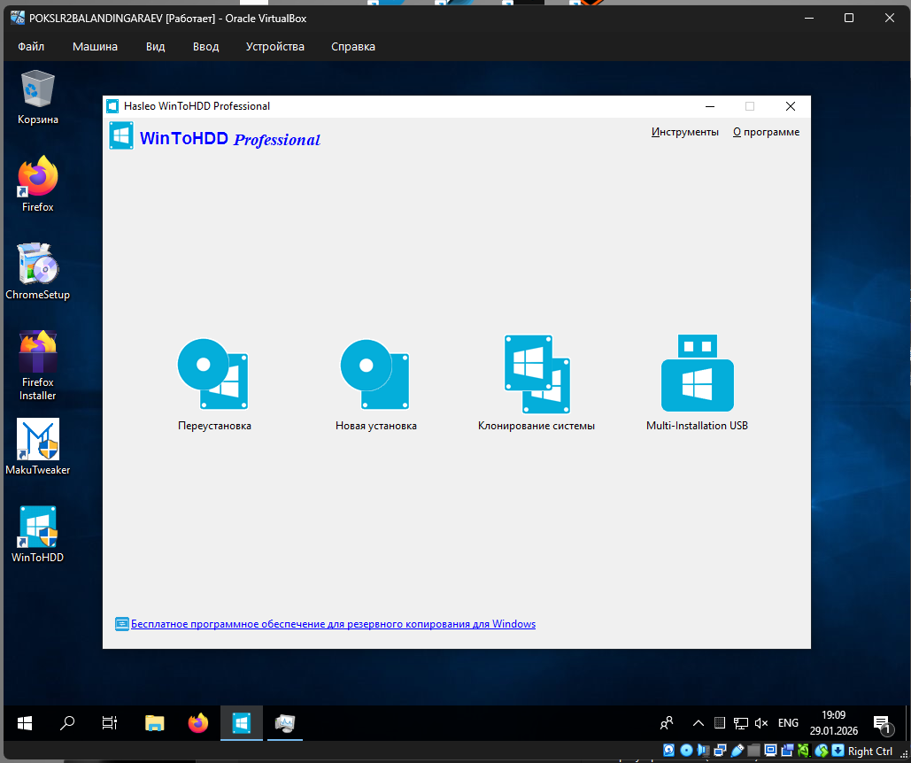
Рис. 1
Выбираем 1 пункт предустановка
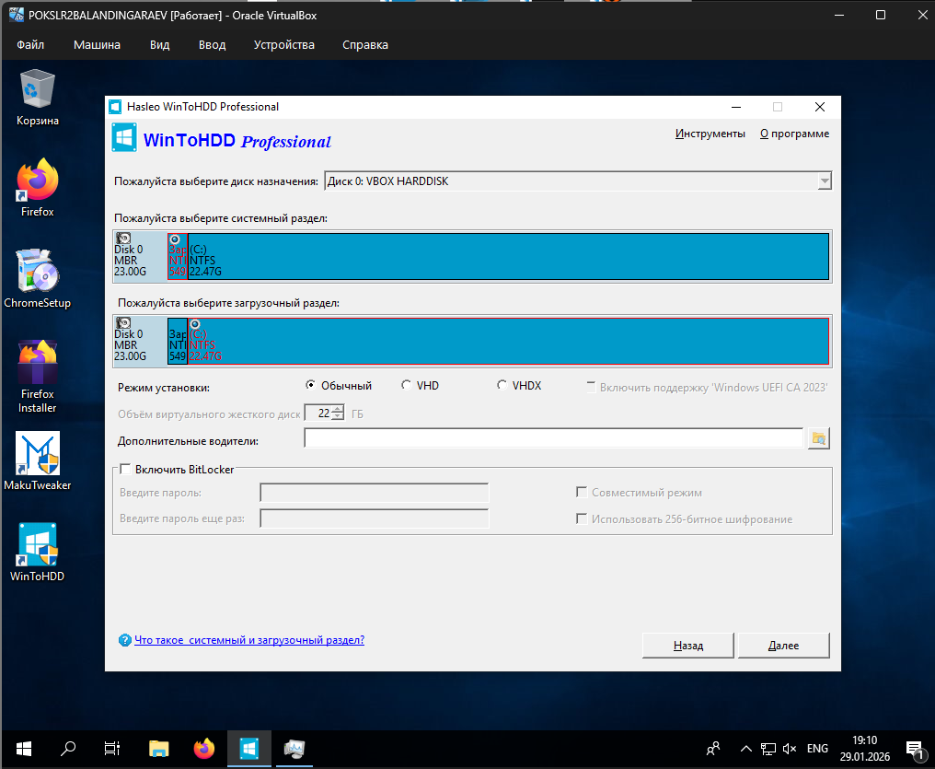
Рис. 2
Запускаем предустановку
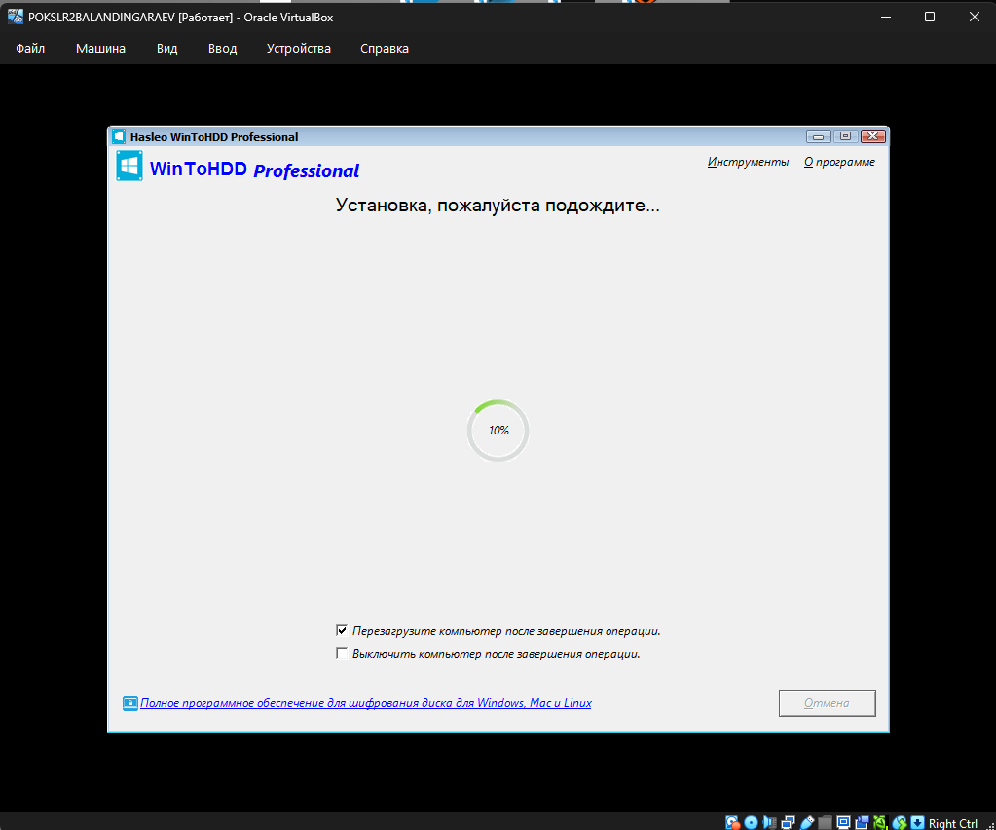
Рис. 3
Нас загрузило с нового образа
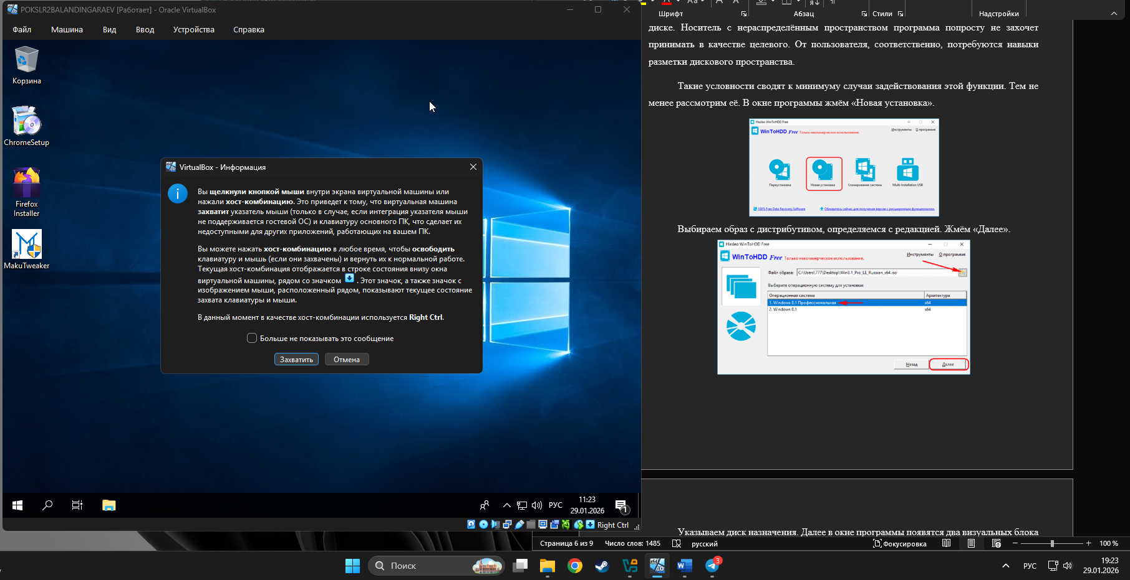
Рис. 4
Выбираем второй пункт новая установка выбираем диски и запускаем установку
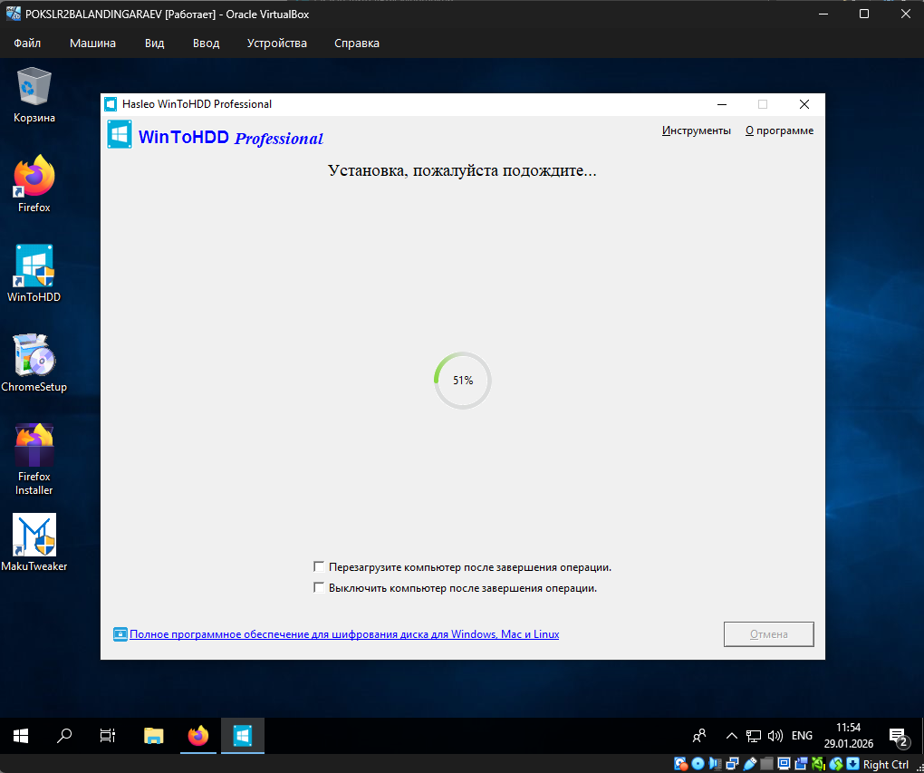
Рис. 5
Новая установка прошла успешно
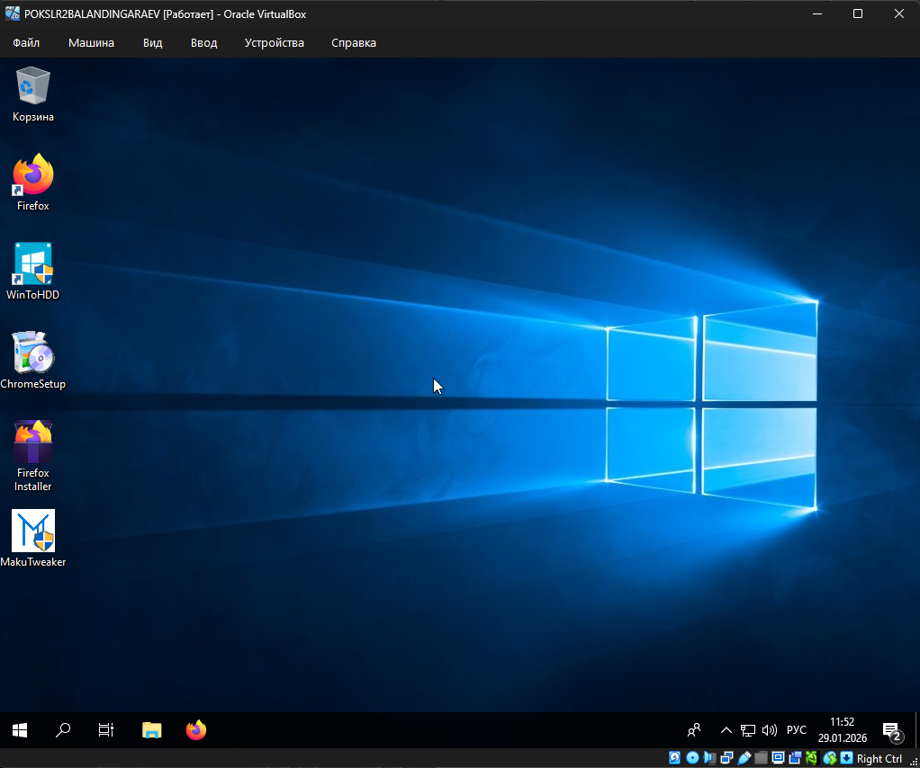
Рис. 6
Выбираем третий пункт клонирование системы, выьираем диски и запускаем клонирование
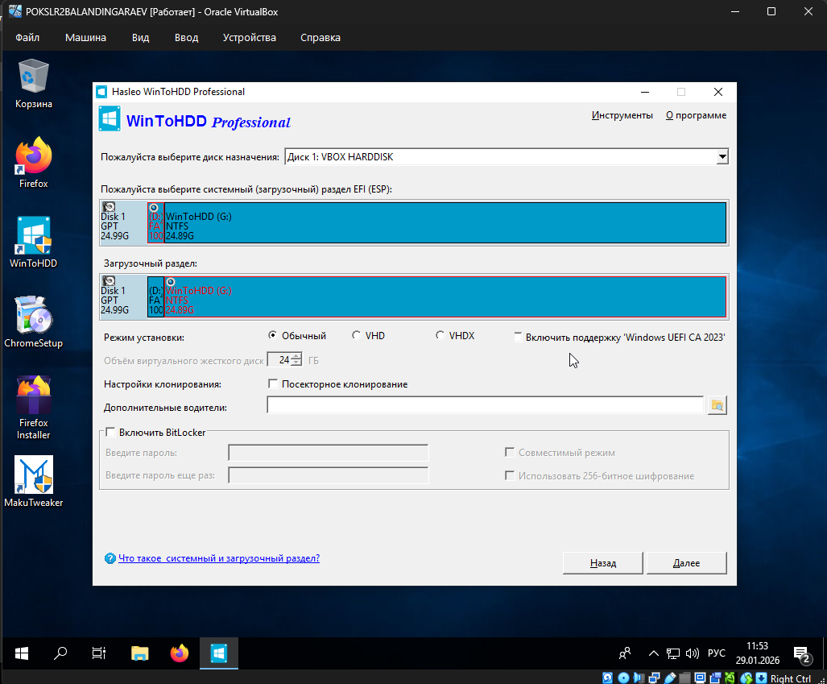
Рис. 7
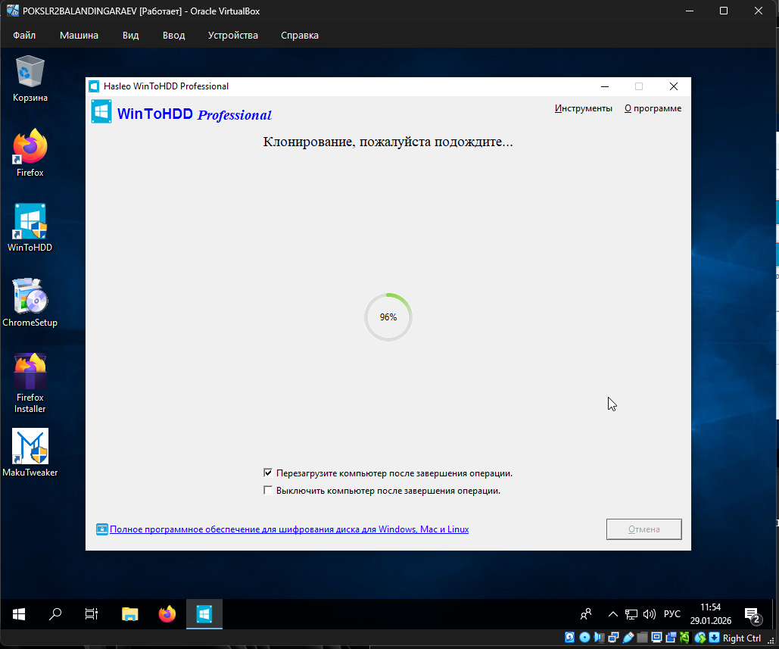
Рис. 8
Клонирование прошло успешно
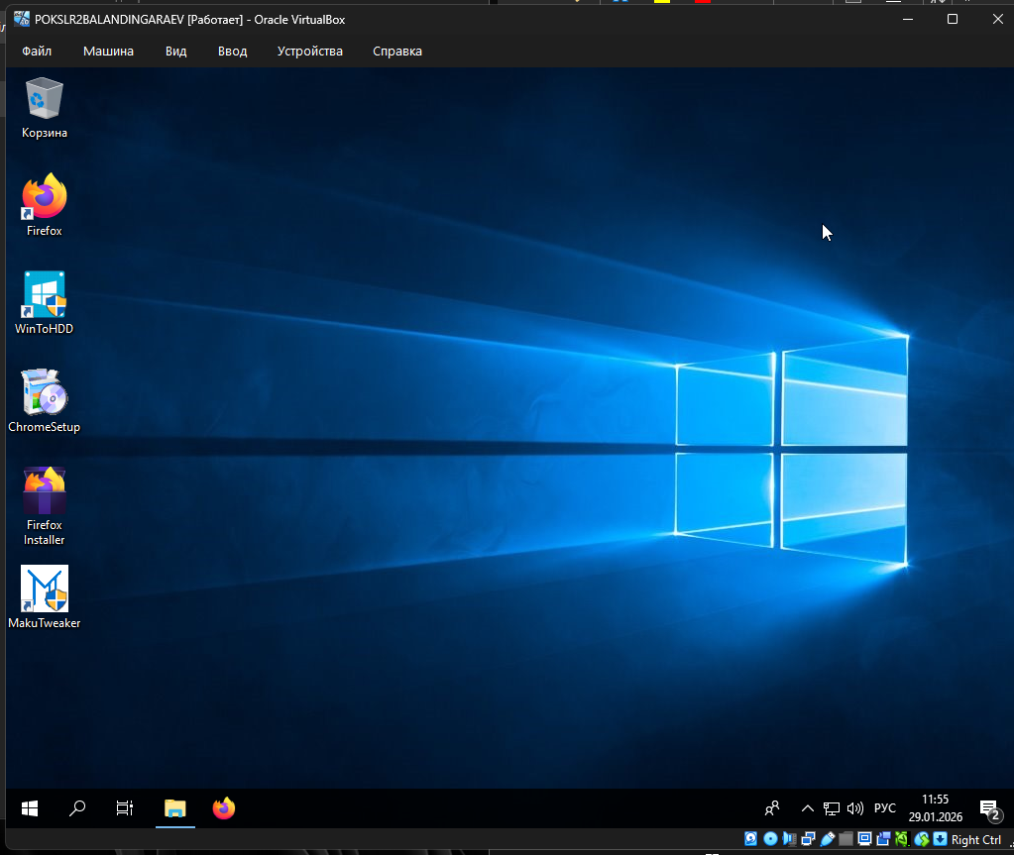
Рис. 9
Вывод: я научился работать с утилитой wintohdd, научился загружать windows без загрузочного носителя, и создавать резервные копии системы

